處理(功能)規格書 |  |  |  |  |  |  |  |  |  |  |  |  |  | Page 1 / 4
處理(功能點)名稱 |  |  |  |  |  | 年 月 日 |  | 製 作 | 負 責 |  | 品 保 |  | 確 認 | 文 件 編 號
HT_35 |  |  |  |  |  | 94/06/20 |  | 范 |  |  |  |  |  | HT_35
BATCH |  | JAVA | J S P | E X E |  | 資料量 |  | 處理週期 | 輸出入畫面編號 |  |  |  | BATCH
 |  | ■ | ■ |  |  |  |  |  | HT_350
輸入資料檔案 | HTV_TRAIN  HBT_PERSON |  |  |  | 輸出資料檔案 |  |  |  |  | ＩＯ資料檔案 |  | 報表檔  文字檔
功 能 說 明
功能: 了解某期間內某單位的研修狀況作業
畫面:

- HT_350
畫面預設值顯示: 查詢Enabled
ReadOnly:課程名稱、總人數、總時數、費用
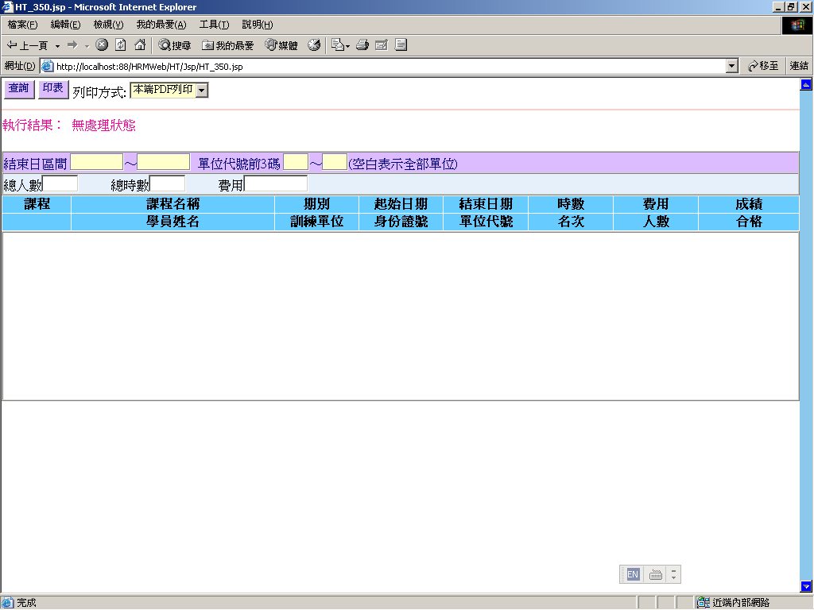

處理(功能)規格書 |  |  |  |  |  |  |  |  |  |  |  |  |  | Page 2 / 4
處理(功能點)名稱 |  |  |  |  |  | 年 月 日 |  | 製 作 | 負 責 |  | 品 保 |  | 確 認 | 文 件 編 號
HT_35 |  |  |  |  |  | 94/06/20 |  | 范 |  |  |  |  |  | HT_35
BATCH |  | JAVA | J S P | E X E |  | 資料量 |  | 處理週期 | 輸出入畫面編號 |  |  |  | BATCH
 |  | ■ | ■ |  |  |  |  |  | HT_350
輸入資料檔案 | HTV_TRAIN  HBT_PERSON |  |  |  | 輸出資料檔案 |  |  |  |  | ＩＯ資料檔案 |  | 報表檔  文字檔
功 能 說 明
處理說明:
一.說明:
【HT_350】處理，訊息顯示原則查看”MT系統訊息顯示規範”
1.查詢:
(1)查詢鍵值:
結束日期區間 + 單位代號前3碼（空白就是選擇全部單位代號）必要輸入
執行查詢前要做※條件檢查1
(2)依條件值查詢順序如下:
-1.以課程代號+期間查詢HTV_TRAIN(學員研修資料查詢檔)該資料是否存在。
Query SQL:
SELECT 欄位 FROM HTV_TRAIN
WHERE H_TEDATE BETWEEN 期間
If (單位代號有輸入條件)
{ AND ( H_TDEPTNO[1,3] BETWEEN 單位代碼區間) }
ORDER BY H_TCOUSID , H_TSDATE
＊存在→
-1.統計符合資料特定欄位顯示於畫面
總人數：資料筆數合計
總時數：HTV_TRAIN.H_THOUR合計
費用：HTV_TRAIN.H_TCOST合計
-2.明細的課程名稱欄位說明:
以身份證號（HTV_TRAIN.H_TID）查詢HBT_PERSON(人事主檔)資料，存在才可以繼續作業，傳回姓名、單位代號顯示，反之顯示錯誤訊息回畫面
-3.顯示對映的GRID欄位資料（日期格式一律為YYY/MM/DD）
-4.顯示出執行結果傳回
＊不存在→
-1.顯示訓練別名稱、總人數為0、總時數為0、費用為0傳回
-2.顯示出執行結果傳回

處理(功能)規格書 |  |  |  |  |  |  |  |  |  |  |  |  |  | Page 2 / 4
處理(功能點)名稱 |  |  |  |  |  | 年 月 日 |  | 製 作 | 負 責 |  | 品 保 |  | 確 認 | 文 件 編 號
HT_35 |  |  |  |  |  | 94/06/20 |  | 范 |  |  |  |  |  | HT_35
BATCH |  | JAVA | J S P | E X E |  | 資料量 |  | 處理週期 | 輸出入畫面編號 |  |  |  | BATCH
 |  | ■ | ■ |  |  |  |  |  | HT_350
輸入資料檔案 | HTV_TRAIN  HBT_PERSON |  |  |  | 輸出資料檔案 |  |  |  |  | ＩＯ資料檔案 |  | 報表檔  文字檔
功 能 說 明

2.印表：
(1)同查詢(1)動作,依條件值查詢該資料是否存在。
存在→產生報表
列印說明:
同一課程名稱列印再同一區塊名稱只需列印一次、不同區塊以虛線分隔
跨頁要列印一次課程名稱
日期格式一率為中國年YYY/MM/DD
不存在→將執行結果顯示於報表上
(2)搭配選擇印表列印種類
- 本端PDF列印 （PDF預覽、可存檔、列印）
- Server端列印（存檔在Server端上，機房列印）
- 轉檔案匯出（在local端電腦匯出一般文字檔(預設檔名HT350.txt)，可由USER運用Excel讀入）
(3)※報表格式見報表格式一
（明細欄位: 課程名稱、期別、起始日、結束日、時數、身份證號、姓名）
表尾列印(…… 共 XXXX 筆 ……)

※條件檢查1: (JS)
1.查詢鍵值檢查:
-結束日期區間：日期格式(YYYYMMDD)，不可空白
輸滿位數就自動跳至下一各 TABINDEX
-單位代號前3碼：可空白，位數3碼，一率轉成大寫模式
2.在查詢鍵值欄位（單位代碼(訖））上按ENTER等同於按下查詢鍵進行查詢
錯誤訊息顯示原則查看”MT系統訊息顯示規範”: 查詢值空白、日期合法

處理(功能)規格書 |  |  |  |  |  |  |  |  |  |  |  |  |  | Page 3 / 4
處理(功能點)名稱 |  |  |  |  |  | 年 月 日 |  | 製 作 | 負 責 |  | 品 保 |  | 確 認 | 文 件 編 號
HT_35 |  |  |  |  |  | 94/06/20 |  | 范 |  |  |  |  |  | HT_35
BATCH |  | JAVA | J S P | E X E |  | 資料量 |  | 處理週期 | 輸出入畫面編號 |  |  |  | BATCH
 |  | ■ | ■ |  |  |  |  |  | HT_350
輸入資料檔案 | HTV_TRAIN  HBT_PERSON |  |  |  | 輸出資料檔案 |  |  |  |  | ＩＯ資料檔案 |  | 報表檔  文字檔
功 能 說 明

- 報表格式1：
報表:HT_350 期間別研修學員明細表 印表日期:2005/06/20
頁次： 1
結束日期區間:0900101 ～ 0900131
單位代號區間:000 ～ 999 (或是顯示【全部單位】)

課程名稱 期 別 起始日 結束日 時數 身份證號 姓名-----------------------------------------------------------------------------------------------------------------
ISO-9001內部稽核班 90-01 90/01/04 90/01/04 8 AXXXXXXXX XXXXXXXXXXX
90-01 90/01/04 90/01/04 8 BXXXXXXXX XXXXXXXXXXX
90-02 90/02/04 90/02/04 8 CXXXXXXXX XXXXXXXXXXX
------------------------------------------------------------------------------------------------------------------
CPT-MIS觀摩會 89-10 89/02/18 89/02/18 2 AXXXXXXXX XXXXXXXXXXX
90-01 90/01/04 90/01/04 8 BXXXXXXXX XXXXXXXXXXX
90-02 90/02/04 90/02/04 8 CXXXXXXXX XXXXXXXXXXX
------------------------------------------------------------------------------------------------------------------
列印筆數: 6 筆

